
Colegio Nuestro Tiempo - R.B.D.: 14.507-6
Educadora diferencial: Angélica Morgado Santis
Guía de Trabajo cognitivo 6to año
Semana N° 8 y 9
19 al 30 de abril 2021

Queridos niños y niñas, queremos que sepan que los extrañamos mucho, pronto llegará el momento de estar juntos, para seguir jugando, aprendiendo y compartiendo entre todos.

- Objetivo: Estimular el desarrollo del pensamiento lógico matemático

1.- Para completar este juego debes observar con mucha atención a cada personaje.

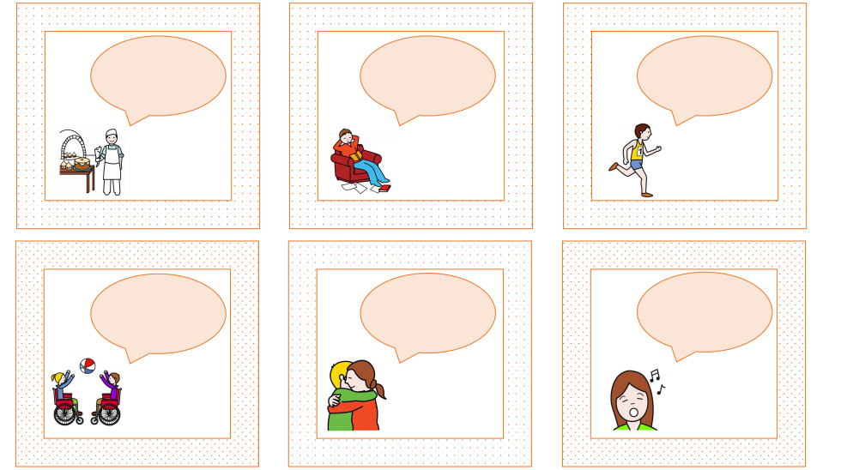
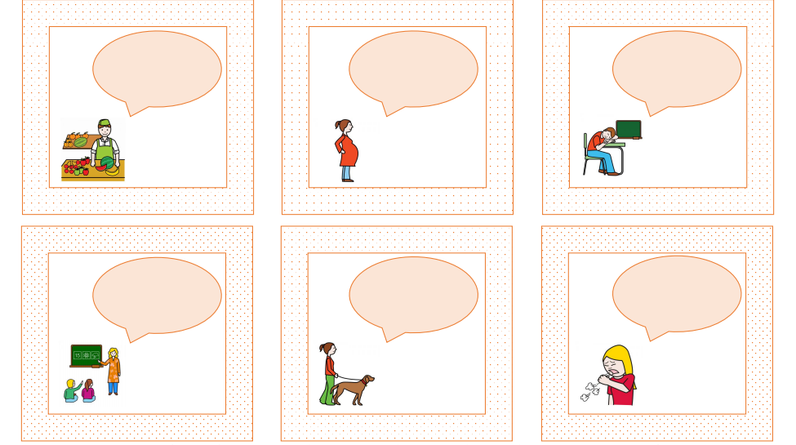

2.- Observa las características de cada personaje.

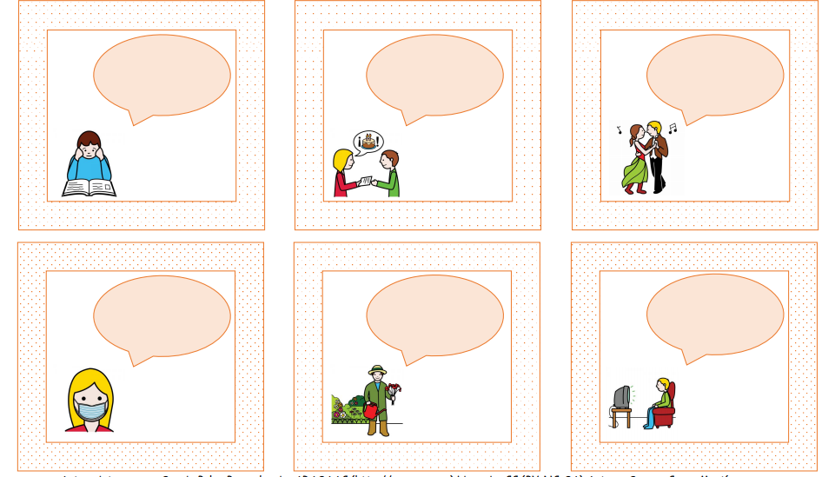

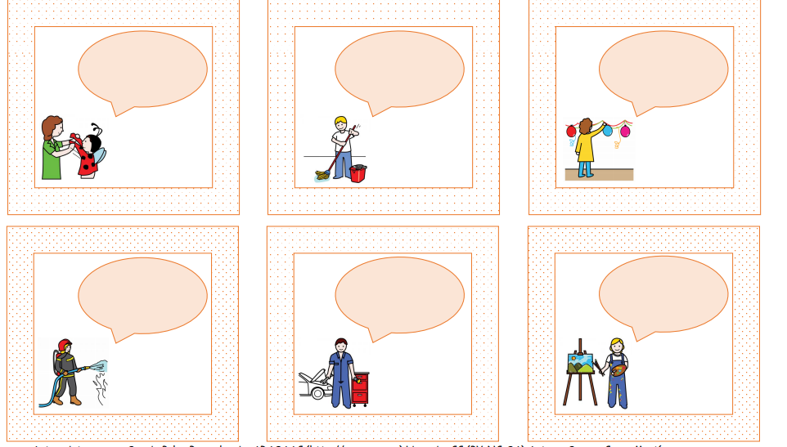
3.- Ahora debes escribir a quien corresponde cada afirmación según el personaje de cada lámina.

Recorta los globos con la información y ubícalos en el espacio según lo indicado en cada actividad.
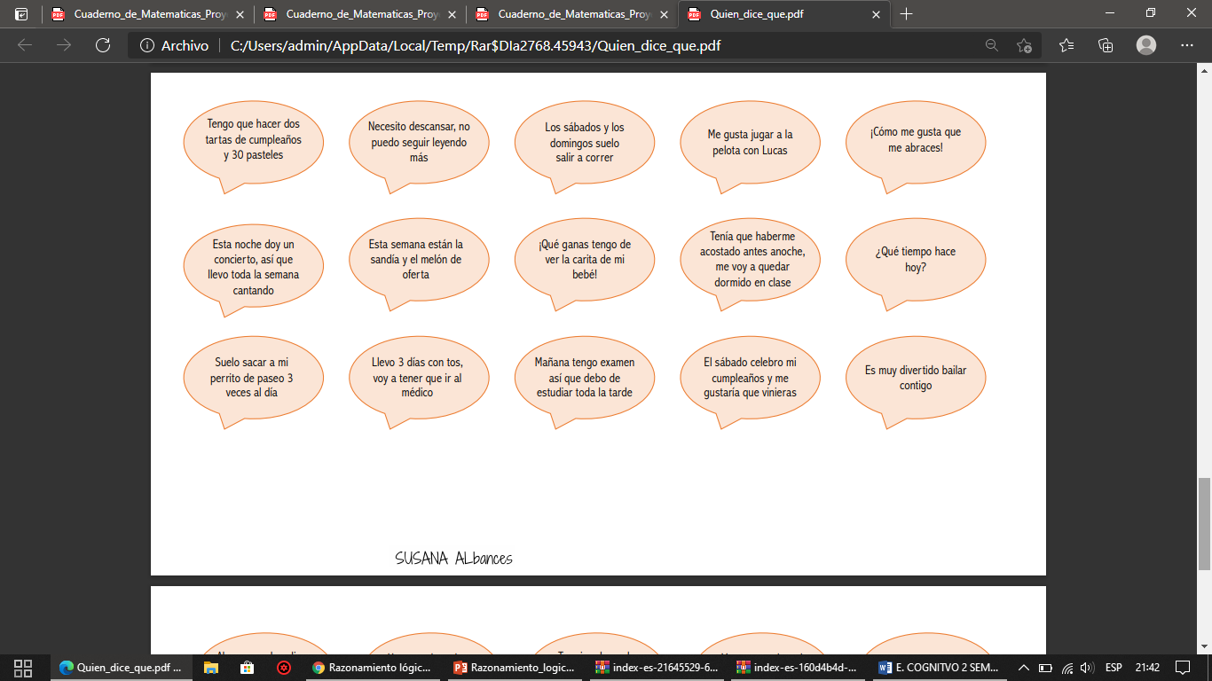
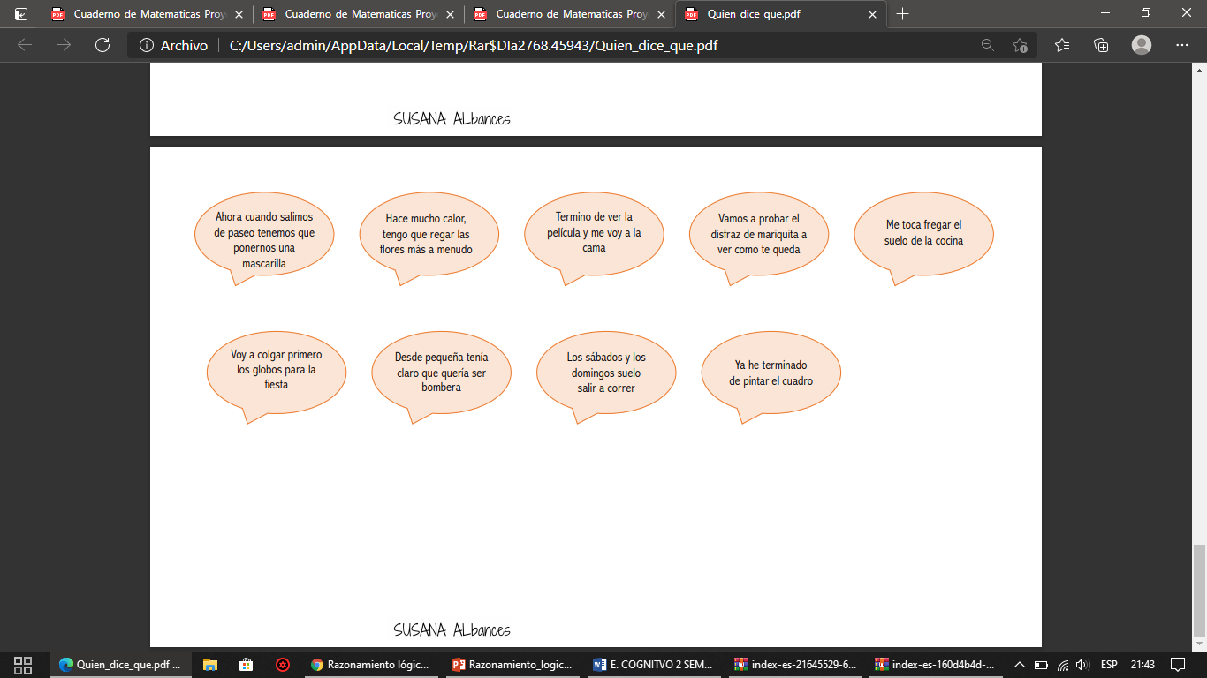

Padres y apoderados, Frente a cualquier duda con la guía o bien si pueden enviar fotos de ella resuelta, me escriben a mi correo angelica.morgado@nuestrotiempo.cl estaré muy contenta que se pongan en contacto conmigo.

